Intresseanmälan
Säsongscamping, fritidsboende på Jägersbo Camping.
(Det är inte möjligt att vara folkbokförd på campingens adress)

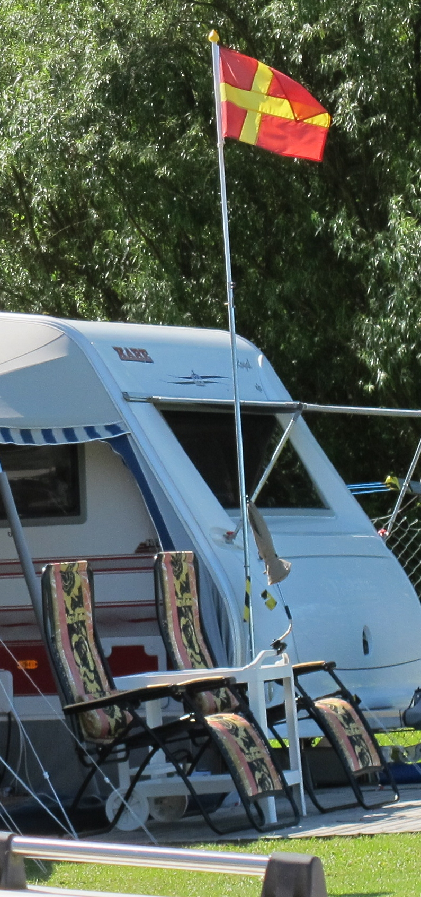
□

□

□

□
□

□

□

Höstsäsong Lång 2021 9 augusti – 26 september 4.200:-
Höstsäsong Kort 2021 16 augusti – 26 september 3.700:-
Vinter 2021/2022 1 oktober 2021 – 31 mars 2022 8,000.-
Vi ger sommarsäsongscampare rabatt med 1200: - på vinterplats.
Vårsäsong Kort 2021 1 april – 12 juni 3.900:-
Vårsäsong Lång 2022 1 april – 26 juni 5.200:-
Sommarsäsong 2022 8 april – 18 september 14.200:-
Sommarsäsong 2022 8 april – 18 september 16.500:-
Sjönära platser: 45-47, 205, 207-210, 222

 
.

El tillkommer f.n. med 2,25:-/kWh.
Slutbetalning av el senast i samband med avresa/avslutad säsong

Önskemål om plats: 1: a hand nr: _____ 2: a hand nr: _____ 3: e hand nr: ______

Förnamn och efternamn: | Personnummer (ÅÅÅÅMMDD – XXXX):
Folkbokföringsadress: | Postnummer och ort:
Telefonnummer: | E-postadress:
□ Husbil   Registreringsnummer:  □ Husvagn ___ ___ ___ ___ ___ ___ | Ekipagets modell och storlek:

Övrigt:

Datum: ____________________________ Underskrift: ____________________________

Mottaget på campingen datum och signatur___________________________________

Skicka ifylld blankett med posten, e-post eller lämna i vår reception.

AB JÄGERSBO, Box 190, 243 23 HÖÖR
Bankgiro 5031-4855
0413-55 44 90
camping@jagersbo.se
www.jagersbocamping.se

